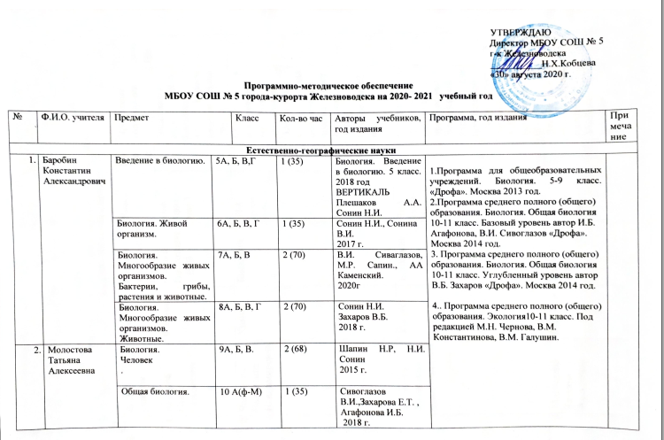
 |  | Общая биология. | 10 А(ф-М) | 1 (35) | Сивоглазов В.И.,Захарова Е.Т. , Агафонова И.Б.  2018 г.
 |  |  | 10А  (хим-  био) | 3 (102) | Захаров В.Б. Мамонтов С.Г., Н.И. Сонин, Захарова Е.Т.  2013 г.
 |  |  | 11А  (хим-  био) | 3 (102) | Захаров В.Б. Мамонтов С.Г. Н.И. Сонин, Захарова Е.Т.  2013 г
 |  |  | 11А  (соц.-экон) | 1 (34) | Сивоглазов В.И.ЗахароваЕ.Т. , Агафонова И.Б.  2018 г.
 |  | Экология | 10А  (хим-  био) | 1(35) | И.А. Жигарев , Дрофа 2019 г
 |  | Экология | 11А  (хим-  био) | 1(34) | И.А. Жигарев , Дрофа 2019 г
 | Чаплиева  Валентина  Владимировна | Химия | 8А,В, | 2 (70) | .С. Габриеля и др  2020 г. | 1.. Составитель Н.Н. Гара, Г.Е. Рудзитис, Фельдман Ф.Г. Химия 8-9 классы. Базовый уровень Москва «Просвещение» 2019 год.  2.. Авторская программа Габриеля О.С., Сладков С.А. Химия 8-9 класс Базовый уровень. Просвещение 2020 год.  3.. Авторская программа Габриеля О.С., Сладков С.А. Химия 10-11 класс Базовый уровень. Просвещение 2019 год.  4. Авторская программа Габриеля О.С., Сладков С.А. Химия 10-11 класс Углубленный уровень. Просвещение 2019 год.  5.Составитель Н.Н. Гара, программы Г.Е. Рудзитис, Фельдман Ф.Г.  . Химия 10-11классы. Базовый уровень Москва «Просвещение» 2010 год.  6.Авторская программа Габриеля О.С., Химия 8-11 класс Углубленный уровень. Дрофа 2010 год.
 | Чаплиева  Валентина  Владимировна | Химия | 8 Б | 2 (70) | Г.Е. Рудзитис  2017
 | Чаплиева  Валентина  Владимировна | Химия | 8Г | 2 (70) | Г.Е. Рудзитис  2013
 | Чаплиева  Валентина  Владимировна | Химия | 9А, Б,В | 2 (68) | Г.Е. Рудзитис  2014 г.
 | Чаплиева  Валентина  Владимировна | Химия | 10А (хим.- био.) | 5 (175) | В.И. Габриелян  2018г.
 | Чаплиева  Валентина  Владимировна | Химия | 10А ( ф-м).) | 1 (35) | В.И. Габриелян  2020г.
 | Чаплиева  Валентина  Владимировна | Химия | 11 А  (соц.-экон) | 1(34) | Г.Е. Рудзитис  2013-2014 г.
 | Чаплиева  Валентина  Владимировна | Химия | 11А (хим.- био.) | 4 (136) | В.И. Габриелян и Г.Г Лысова  2018г.
 | Кобцева  Надежда Христафоровна | География.  Экономическая и социальная география мира | 10(физ.-хим.) | 1 (35) | Домогадских Е.М.  2013 г.  Учебное пособие  Географическая картина  мира Максаковский В.П. | - Программа курса « География 5-9 класс» Составитель Е.М. Домогацких М. ООО « Русское слово « 2016 год.
 | Кобцева  Надежда Христафоровна | География.  Экономическая и социальная география мира | 11(соц.-экон) | 3 (105) | Домогадских Е.М.  2013 г.  Учебное пособие  Географическая картина  мира Максаковский В.П.
 | Кобцева  Надежда Христафоровна | География. | 11(соц.-экон.) | 3 (102) | Домогадских Е.М.  2013 г.  Учебное пособие  Географическая картина  мира Максаковский В.П.
 | Кобцева  Надежда Христафоровна | География. Население и хозяйство России. | 9А,Б,В | 2 (68) | Домогадских Е.М.  Н.Н. Алексеевский  2013 г.
 | Белозёр Татьяна Владимировна | Физическая география | 6А,Б,В,Г | 1 (35) | Домогадских Е.М.  Н.Н. Алексеевский  2013 г.
 | Белозёр Татьяна Владимировна | География. Материки и океаны | 7А,Б,В. | 2 (70) | Домогадских Е.М.  Н.Н. Алексеевский  2013-2014 г.
 | Белозёр Татьяна Владимировна | География России. | 8А,Б,В,Г | 2 (70) | Домогадских Е.М.  Н.Н. Алексеевский  2013-2014 г.
 | Белозёр Татьяна Владимировна | География.Введение | 5А,Б,В,Г | 1 (35) | Домогадских Е.М.  Н.Н. Алексеевский  2013 г.
 | Боженко  Лариса Владимировна | Физика | 8 А,Б,В,Г | 2 (70) | Пёрышкин А.В.  2013- 2014 г. | - Рабочая программа по физике 10-11 классы к линии УМК Г.Я. Мякишев, углубленный уровень, /авт.Г.Я Мякишев . –М: Издательство «Дрофа», 2020. Образовательные стандарты.  - Рабочая программа по физике 10-11 классы к линии УМК Г.Я. Мякишев, базовый уровень, /авт.Г.Я Мякишев. –М: Издательство «Дрофа», 2020.  - Рабочая программа по физике 7-9 классы М. « Дрофа» 2015 год, (стандарты второго поколения ). Состав. Е.Н. Тихонова. - 5-е издание  - Астрономия. Базовый уровень. 11 класс : рабочая программа к УМК Б. А. Воронцова-Вельяминова, Е. К. Страута. Дрофа 2017 год
 | Боженко  Лариса Владимировна | Физика | 9А,Б,В | 2(68) | Пёрышкин А.В.  2013 г.
 | Боженко  Лариса Владимировна | Физика | 10(х-б.) | 2 (68) | Г.В. Мякишев  2020 г.
 | Боженко  Лариса Владимировна | Астрономия | 11А | 1 (34) | Б.А. Воронцов-Вельяминов 2018 г.
 | Ассоров  Павел Семенович | Физика | 7А, Б, В | 2 (70) | Пёрышкин А.В.  2013 г.
 | Ассоров  Павел Семенович | Физика | 10(физ-матем.) | 5 (175) | Г.В. Мякишев 2020 г.
 | Ассоров  Павел Семенович | Физика | 11(с-э) | 2 (68) | Г.В. Мякишев  2013 г.
 | Ассоров  Павел Семенович | Физика | 11(физ-матем.) | 5 (170) | Г.В. Мякишев 2013-2020 г.

